新城街道辽河社区

工 作 简 报

新城街道辽河社区 2023年11月28日

**“排查安全隐患·筑牢安全屏障”安全生产排查活动**

为进一步加强安全生产工作，及时排查、消防安全隐患，积极发挥基层网格作用，2023年11月28日，辽河社区开展“排查安全隐患·筑牢安全屏障”安全生产排查活动。

活动中，志愿者们深入辖区商铺，对商铺的消防栓是否遮挡、消防器材是否缺压、过期等情况进行了现场排查。检查的同时还提醒商铺经营者要增强责任意识、安全意识，严格落实各项消防安全制度，隐患自查、规范经营，不可疏忽大意，确保消防安全万无一失。

通过此次排查活动，增强了辖区商户的消防安全意识，提高了火灾隐患防范能力，为辖区营造了良好的消防安全环境。下一步，辽河社区将定期开展专项检查，严防各类安全生产事故的发生，确保辖区秩序安全稳定。

影像资料：

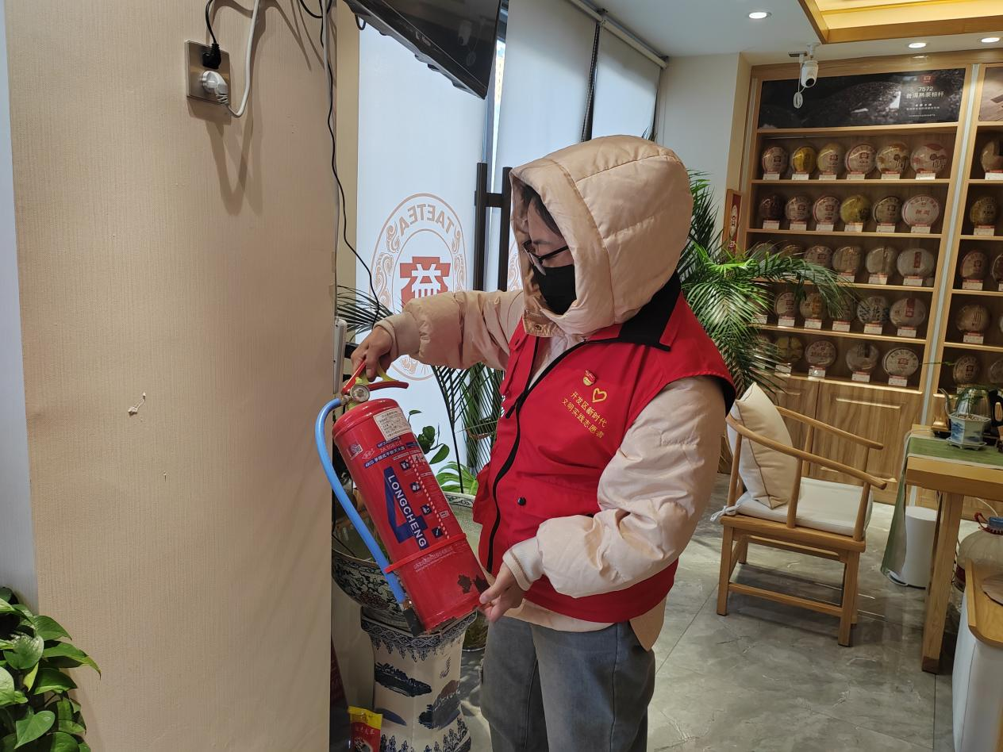图一、“排查安全隐患·筑牢安全屏障”安全生产排查活动

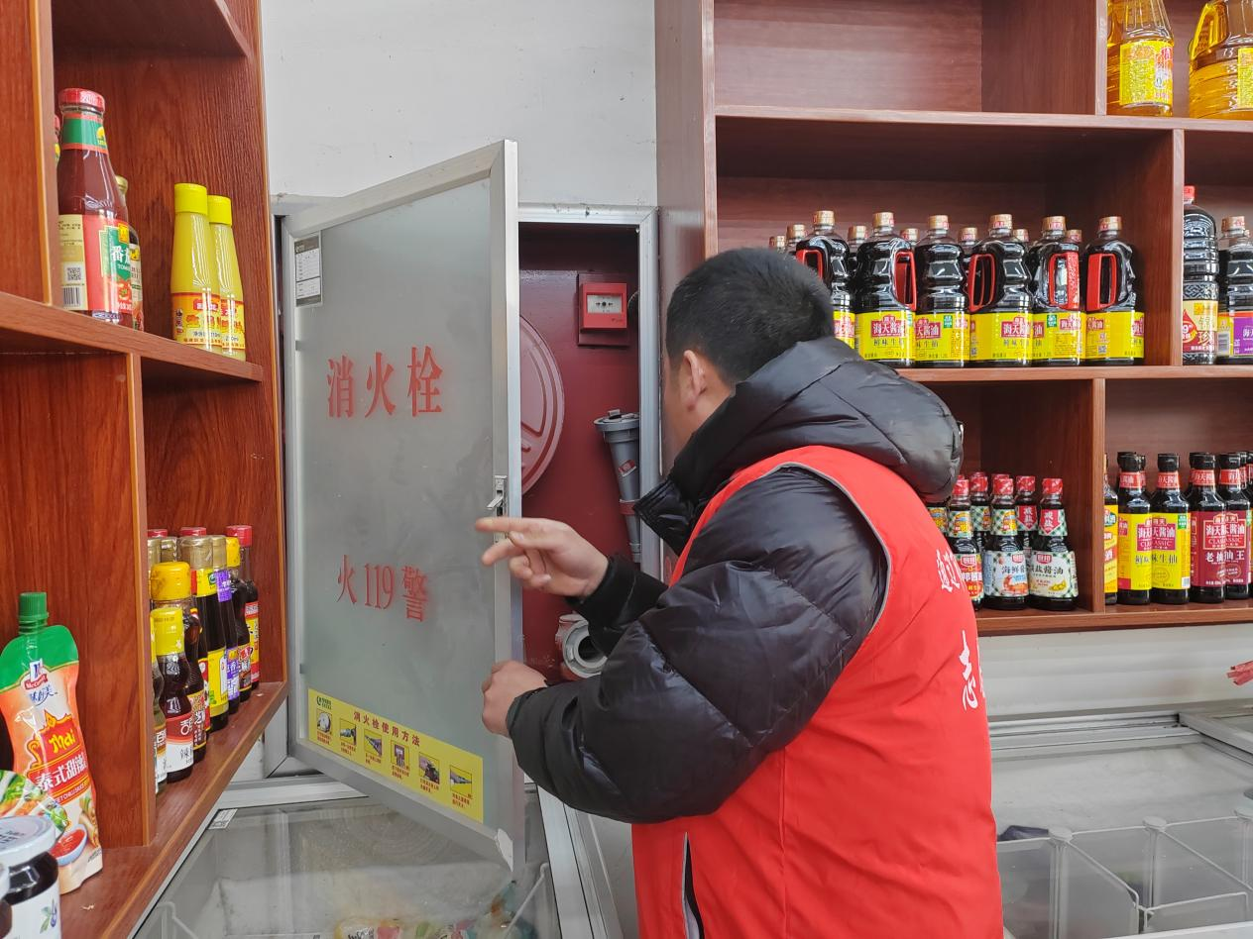图二、“排查安全隐患·筑牢安全屏障”安全生产排查活动